

PT Autentik Karya Analitika

**Buku Manual**

**Produksi Talpha THM**

**Departemen Research and Development**

**PT Autentik Karya Analitika**

**2023**

**LEMBAR PENGESAHAN**

**Buku Manual**

**Produksi Talpha THM**

|  |  |  |
| --- | --- | --- |
| Nomor Dokumen | : 01/SP-RND/AKA/V/2023 | |
| Tanggal Terbit | : 31 Mei 2023 | |
| Family Dokumen | : SOP Produksi | |
|  | |

Telah disusun manual book produksi Talpha THM. Manual book ini sudah disesuaikan dengan kebutuhan dan lining produksi yang ada di PT Autentik Karya Analitika

|  |  |  |  |
| --- | --- | --- | --- |
|  | **Nama** | **Tanda Tangan** | **Tanggal** |
| **Disusun Oleh** | Hanif Fadhlurrahman |  |  |
| **Diperiksa Oleh** | Rudy Alfiansyah |  |  |
| **Disetujui Oleh** | Deden Dermawan S |  |  |

**Daftar Isi**

**BAB I** 3

**1.1 Deskripsi Umum** 4

**Fitur unggulan** 4

**1.2 Part Casing** 5

**1.3 Schematic PCB** 6

**1.4 Layout PCB** 10

**1.5 Bill Of Materials** 11

**1.6 Alur Perakitan Talpha THM** 12

**1.7 Alur Penanaman Firmware** 12

**1.8 Uploading OTAP (Over The Air Programming)** 14

**1.9 Development Design** 16

# **BAB I**

**PENDAHULUAN**

## **1.1 Deskripsi Umum**

Thermohygrometer adalah sebuah alat yang menggabungkan antara fungsi termometer dengan hygrometer. Ukurannya beragam, ada yang sedikit lebih besar dari korek gas, ada pula yang seukuran telepon genggam. Pada umumnya kita lebih mengenal termometer daripada hygrometer, karena fungsinya sebagai pengukur suhu sering dipakai dalam dalam kehidupan sehari-hari. Sedangkan hygrometer relatif jarang terdengar bagi orang awam karena ia hanya berguna untuk mengukur kelembaban udara baik di dalam maupun di luar ruangan. Alat thermohygrometer ini dapat dipakai untuk mengukur suhu udara dan kelembaban baik di ruang tertutup maupun diluar ruangan.

Talpha THM merupakan device yang bekerja secara *online* maupun *offline* digunakan untuk pengukuran suhu dan kelembaban pada suatu ruangan *indoor.* Device ini menggunakan teknik system tertanam (embedded system) yang diprogram dengan menggunakan Bahasa C++. Tegangan kerja Talpha THM adalah 5V *via USB Type C* atau baterai 18650 3,7V.

**Fitur unggulan :**

1. Monitoring ruangan online dan realtime.
2. Easy reporting via diawan.io Web atau diawan application.
3. Dapat disambungkan ke device IR BLAST yang diproduksi oleh PT AUTENTIK KARYA ANALITIKA.
4. Mampu bekerja secara offline maupun online.
5. Dapat menyimpan data pembacaan ke dalam Memory NAND Flash Memory

|  |  |
| --- | --- |
| . | 1. BODY DEPAN |
|  | 2. BODY BELAKANG |
|  | 3. TUTUP BATERAI |

## **1.2 Part Casing**

## **1.3 Schematic PCB**

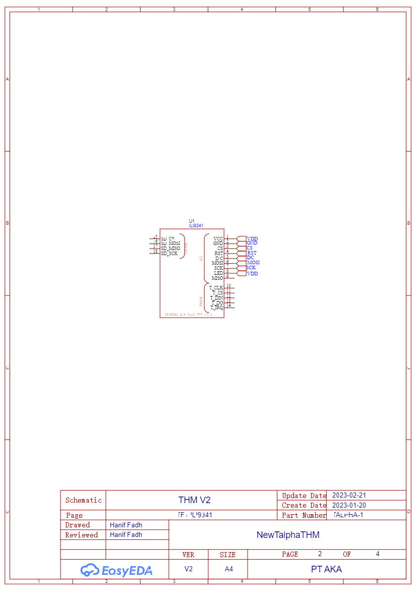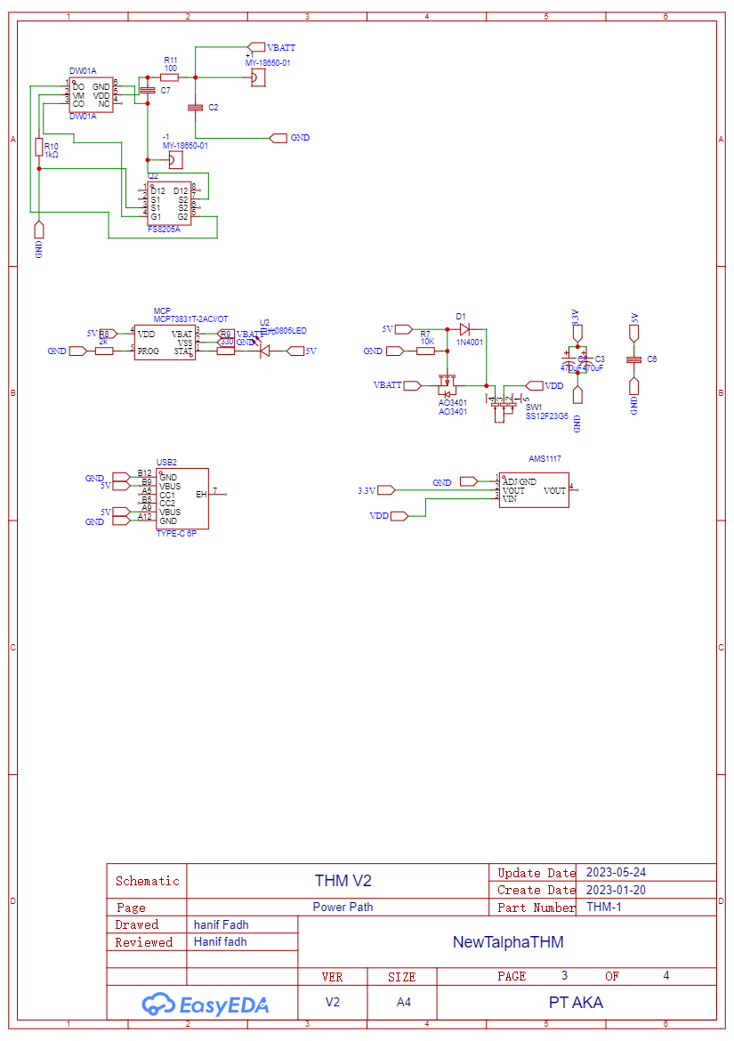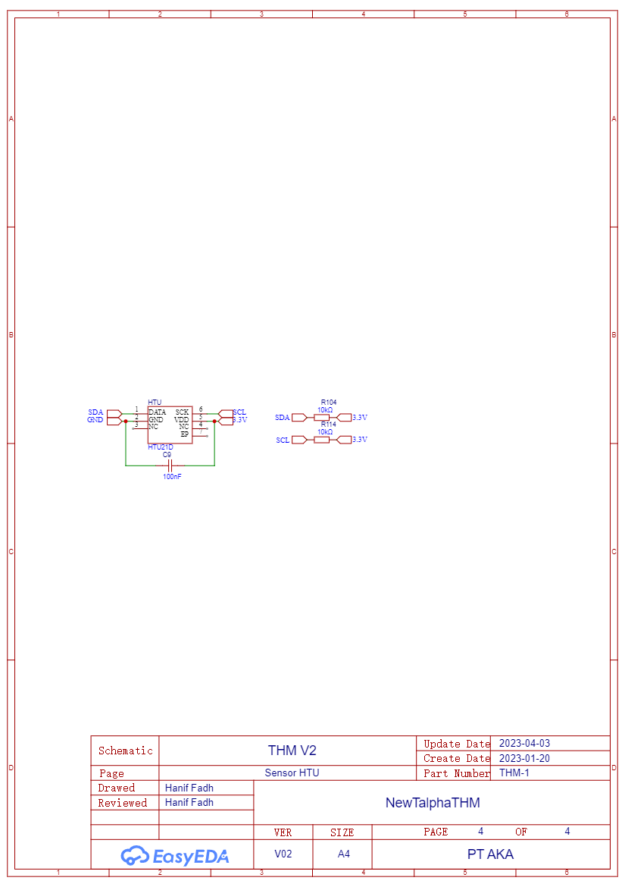

## **1.4 Layout PCB**

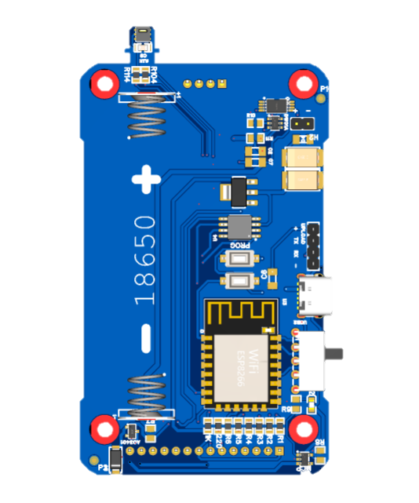

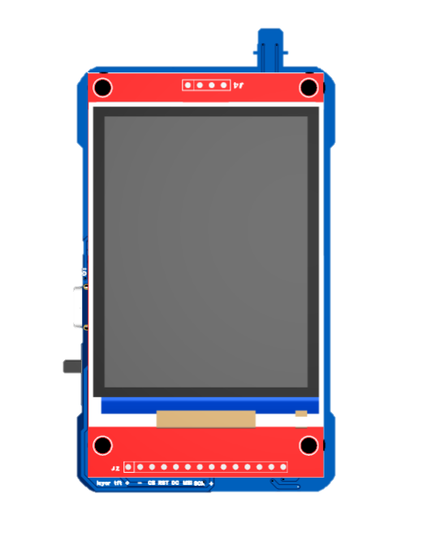

12

11

## **1.5 Bill Of Materials**

|  |  |  |  |
| --- | --- | --- | --- |
| **No** | **Nama Komponen** | **Footprint** | **Jumlah Komponen** |
| 1 | PCB | - | 1 |
| 2 | TFT ILI9341 | 2.8 inch | 1 |
| 3 | ESP8266 | 12F | 1 |
| 5 | Baterai 3.7V | 18650 | 1 |
| 6 | Push button | am56 | 1 |
| 7 | Tantalum CAP 470uF | Tantalum 7.3x4.3 | 2 |
| 8 | USB Type C | TYPE-C 6P | 1 |
| 9 | HTU-21D | HTU | 1 |
| 10 | Saklar geser | - | 1 |
| 11 | AMS117 | BH51 | 1 |
| 12 | Ceramic Cap 100nf | C0805 | 1 |
| 13 | Ceramic Cap 4.7uf | C0805 | 4 |
| 14 | Dioda SMD 1N1004 | SMA 4.3x2.5 | 1 |
| 15 | DW01A | SOT 2.9x1.6 | 1 |
| 16 | MCP73831T-2ACI | SOT 3x3 | 1 |
| 17 | Resistor 2k | R0805 | 1 |
| 18 | Resistor 1k | R0805 | 2 |
| 19 | Resistor 100 | R0805 | 1 |
| 20 | Resistor 10K | R0805 | 9 |
| 21 | Resistor 220 | R0805 | 1 |
| 22 | Battery Cap + - | - | 1 set |
| 23 | FS8205A | TSSOP 4.4x3 | 1 |
| 24 | Baut | M2 | 5 |
| 25 | thread insert | M2 | 5 |
| 26 | Kabel type C | - | 1 |
| 27 | Casing | - | 1 |
| 28 | Flash Nand Memory WindBond | W25Q64FVSIG | 1 |

## **1.6 Alur Perakitan Talpha THM**

Perhatian :

1. Selalu gunakan pengaman masker dan gelang anti statis untuk mengurangi resiko terkena solder, asap solder, dan kerusakan komponen

2. Perhatikan setiap sambungan kabel **PASTIKAN TIDAK ADA YANG SHORT**

3. Solder dengan kematangan yang pas

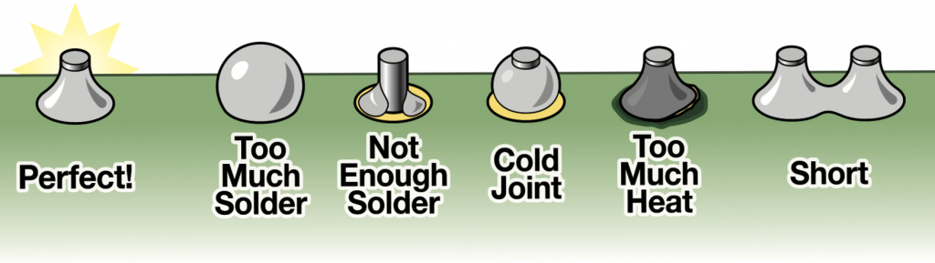

## **1.7 Alur Penanaman Firmware**

1. Siapkan 1 buah uploader TTL

2. Pasang kabel TTL sesuai Urutan

3. Tahan button PROG

4. Tekan button RST lalu lepaskan

5. Lepaskan semua button

3. Buka file program

4. Ganti line iduser, iddevice dan nama device

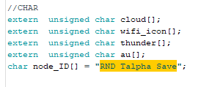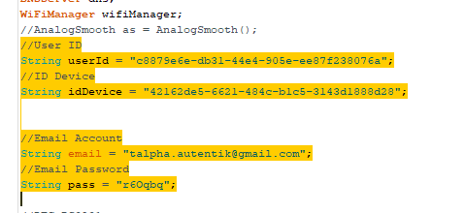

5. Ganti board

Pada software program buka menu tools -> board -> nodemcu 1.0 (ESP 12-E)

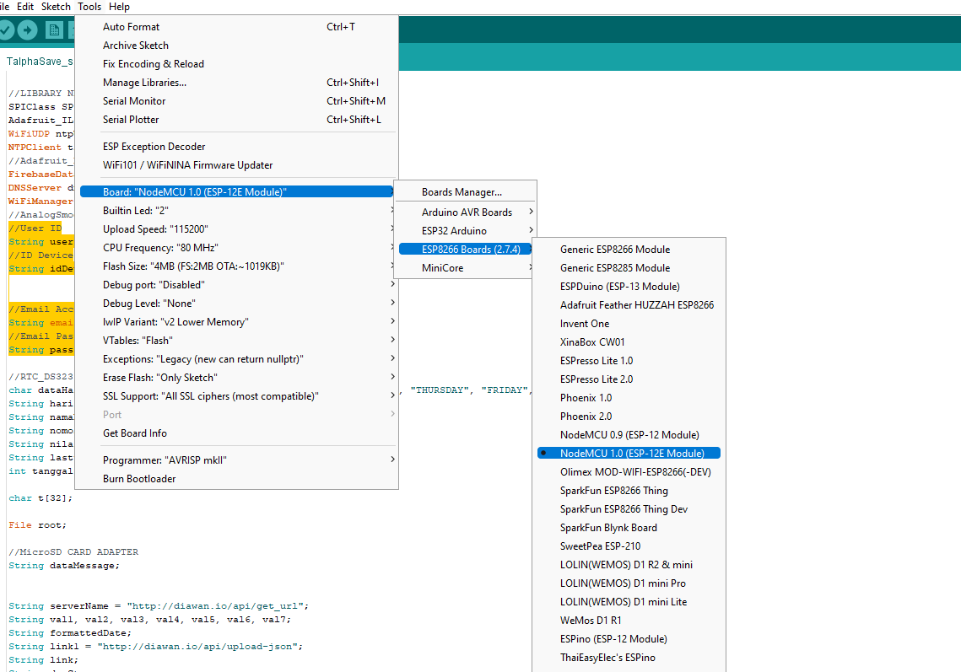

6. Setelah step 1-5 dilakukan, Upload program tersebut kedalam ESP 8266-12F



7. Tunggu selesai (Done Uploading)

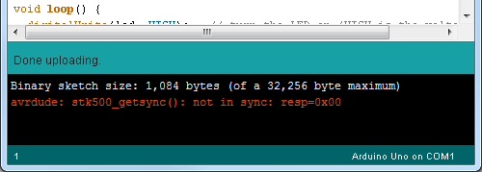

# **1.8 Uploading OTAP (Over The Air Programming)**

1. Lakukan **step 1 – step 5** pada halaman **Uploading program**

2. Buat file .BIN dengan menekan Ctrl+alt+S atau ke menu sketch -> Export compiled binary

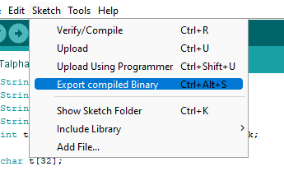

3. Reset WiFi Talpha THM

4. Sambungkan WiFi laptop ke WiFi TalphaTHM

5. Masuk ke menu wifi

6. Pilih menu update

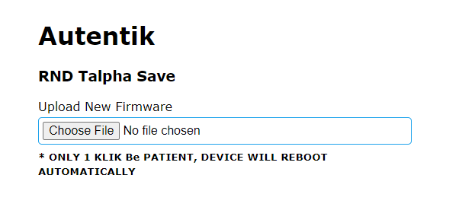

7. Pilih file .BIN di dalam folder program

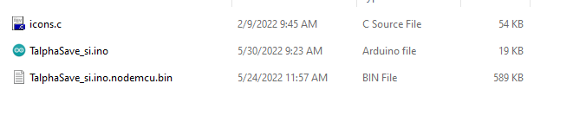

8. Klik Update

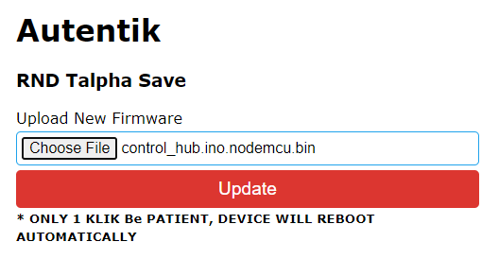

9. Tunggu sampai device Talpha THM restart dan muncul **Update Successful**

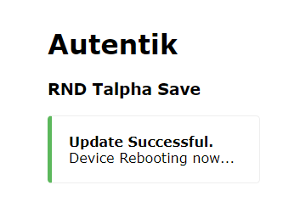

# **1.9 Development Design**

**TALPHA THM**

TALPHA THM telah dikembangkan melalui beberapa perubahan desain. hingga perkembangan desain terakhir TALPHA THM telah berbenah dalam meningkatkan keakuratan pengukuran, dengan meningkatkan sirkulasi udara, serta mengakomodir SD card.

1. **Desain 1**

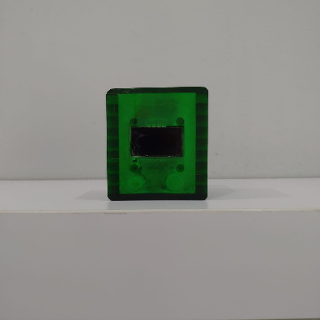 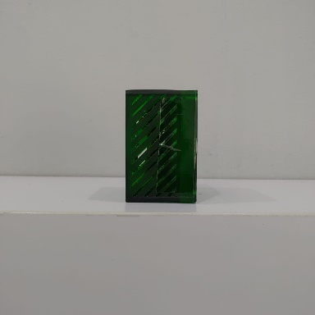 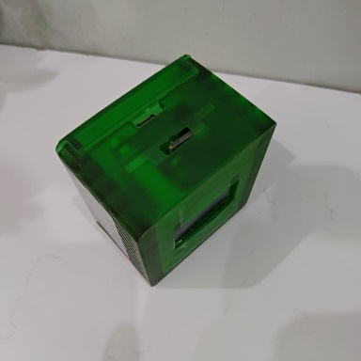

**(a) (b) (c)**

**Desain 1 THM** (a) Depan (b) Samping (c) Belakang

1. **Desain 2**

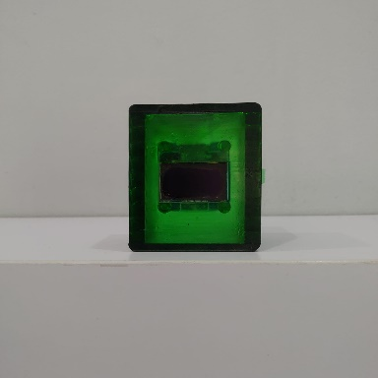 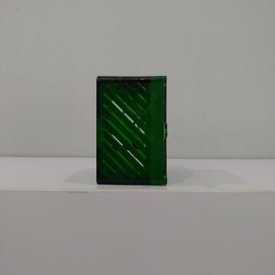

**(a) (b)**

**Desain 2 THM** (a) Depan (b) Samping

1. **Desain 3**

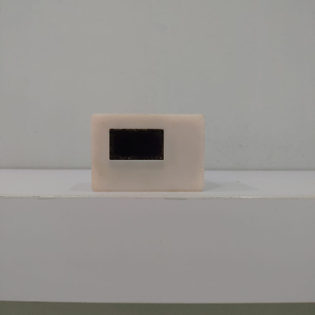 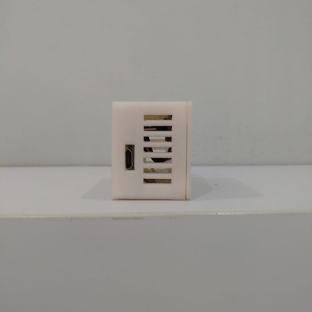 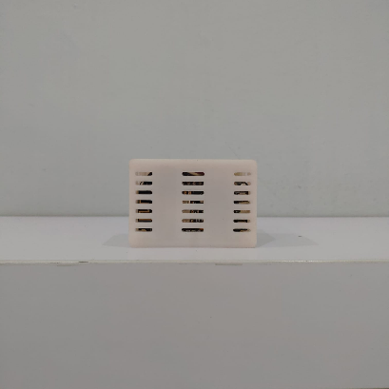

**(a) (b) (c)**

**Desain 3 THM** (a) Depan (b) Samping (c) Belakang

1. **Desain 4**

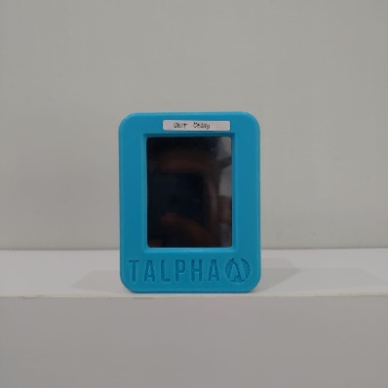 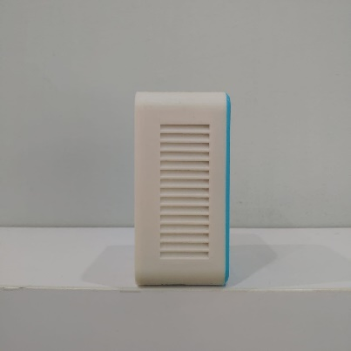 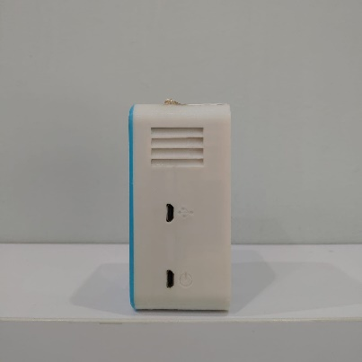

**(a) (b) (c)**

**Desain 4 THM** (a) Depan (b) Kanan (c) Kiri

1. **Desain 5**

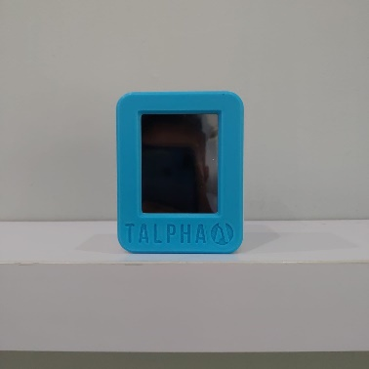 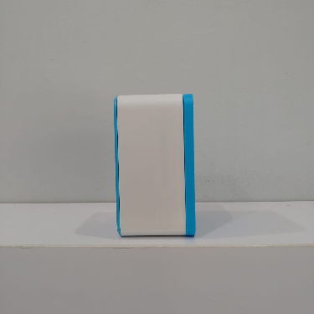 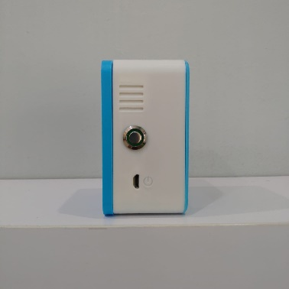

**(a) (b) (c)**

**Desain 5 THM** (a) Depan (b) Kanan (c) Kiri

1. **Desain variasi lite**

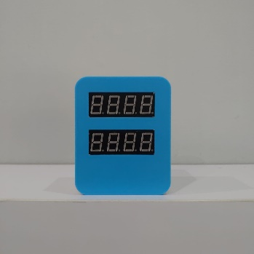 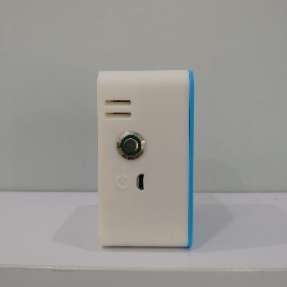 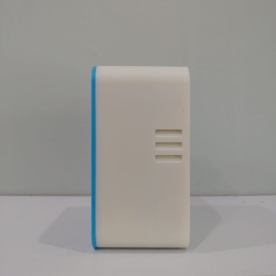

**(a) (b) (c)**

**Desain THM Lite**(a) Depan (b) Kanan (c) Kiri

1. **Desain 6**

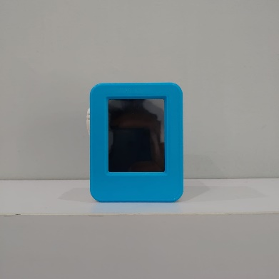 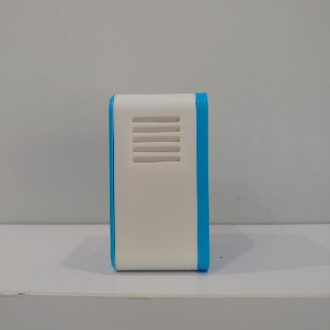 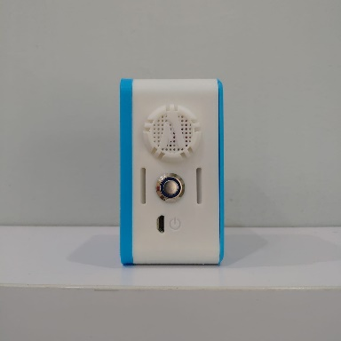

**(a) (b) (c)**

**Desain 6 THM** (a) Depan (b) Kanan (c) Kiri

1. **Desain 7**

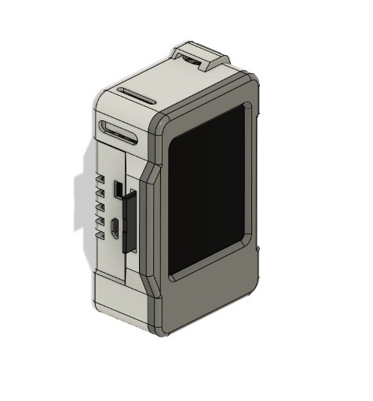

**Desain** 7 THM

**I. Desain 8**

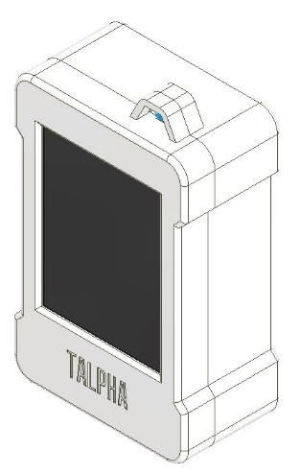

**Desain** 8 THM